1. Kaartsamenstelling
   1. Inleiding

Naast de beschrijving van visualisatie van de objecttypen geeft onderstaande tabel aan, hoe de objecttypen geordend moeten worden om een kaart te realiseren:

| Tekenvolgorde | Objecttype |
| --- | --- |
|  |  |
| 1 | EigenTopografie |
| 2 | AanduidingEisVoorzorgsmaatregel |
| 3 | 3.1 ExtraGeometrie Kabelbed 3.2 Kabelbed |
| 4 | 4.1 ExtraGeometrie Duct 4.2 Duct |
| 5 | 5.1 ExtraGeometrie Mantelbuis 5.2 Mantelbuis |
| 6 | 6.1 ExtraGeometrie Kabels en Leidingen 6.2 Kabels en Leidingen |
| 7 | 7.1 ExtraGeometrie Mangat 7.2 Mangat |
| 8 | 8.1 ExtraGeometrie Kast 8.2 Kast |
| 9 | 9.1 ExtraGeometrie Technisch gebouw 9.1 Technisch gebouw |
| 10 | 10.1 ExtraGeometrie Toren 10.2 Toren |
| 11 | 11.1 ExtraGeometrie Mast 11.2 Mast |
| 12 | Annotatie |
| 13 | Maatvoering |
| 14 | DiepteNAP |
| 15 | DiepteTovMaaiveld |
| 16 | ExtraDetailInfo |
| 17 | 17.1 ExtraGeometrie Leidingelementen 17.2 Leidingelementen |
| 18 | Informatiepolygoon |
| 19 | Graafpolygoon |
| 20 | Oriëntatiepolygoon |

Tabel **Fout! Geen reeks opgegeven.**: Overzicht van de tekenvolgorde van de objecttypen

De Objecten met de laagste waarde in de kolom “Tekenvolgorde” worden als eerste getekend. De objecten met de hoogte waarde in de kolom “Tekenvolgorde” worden als laatste getekend.

* 1. Objecten met extra geometrie

Sommige objectklassen hebben naast de primaire geometrie ook een extra geometrie, die een uitgebreidere of nadere aanduiding geeft van de locatie en ligging van een bepaald object. Deze worden binnen de objectklasse zodanig afgebeeld, dat de puntgeometrieën bovenop de lijngeometrieën, bovenop de vlakgeometrieën komen te liggen. De interactie van de viewer maakt het mogelijk voor gebruikers om de extra geometrie van een object te tonen of onzichtbaar te maken.

NB.  
ExtraGeometrie-objecten die niet gerefereerd worden vanuit een ander object, kunnen geen volgorde krijgen die daaraan gerelateerd is. Ze zullen niet worden gevisualiseerd.

Huidige kaartlaag-definiëring in GeoServer

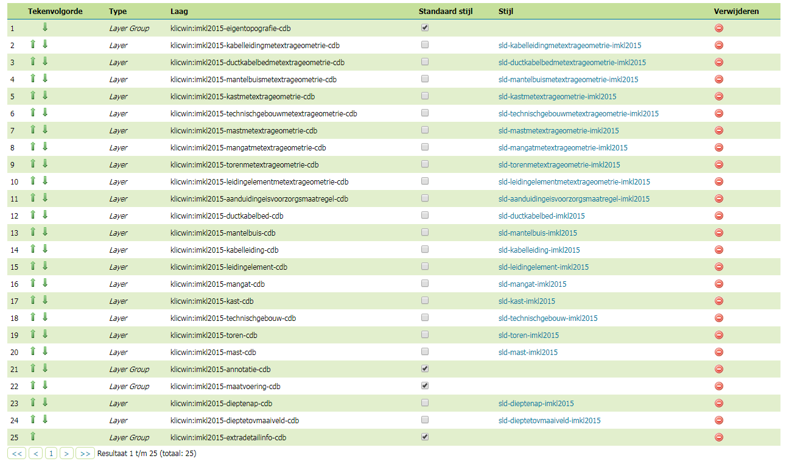

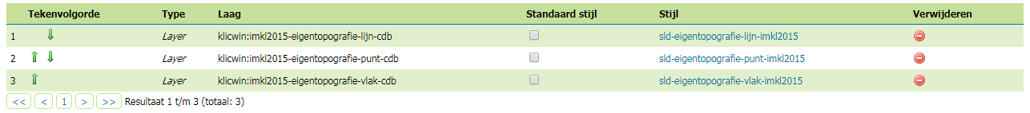

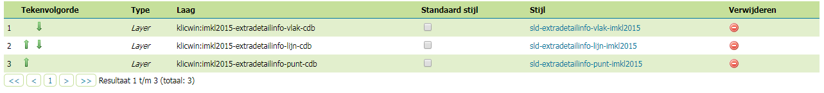





Gewenste kaartlaag-definiëring in GeoServer

|  |  |  |  |  |  |  |  |
| --- | --- | --- | --- | --- | --- | --- | --- |
| Volgorde | Type | s | Laag |  | x | Stijl | documentatie |
| 1 | Layer Group |  | imkl2015-eigentopografie |  |  |  | 1 |
| 1 |  | 1 |  | imkl2015-eigentopografie-vlak |  | sld-eigentopografie-vlak-imkl2015 | 1 |
| 1 |  | 2 |  | imkl2015-eigentopografie-lijn |  | sld-eigentopografie-lijn-imkl2015 | 1 |
| 1 |  | 3 |  | imkl2015-eigentopografie-punt |  | sld-eigentopografie-punt-imkl2015 | 1 |
| 2 |  |  |  | imkl2015-aanduidingeisvoorzorgsmaatregel |  | sld-aanduidingeisvoorzorgsmaatregel-imkl2015 | 2 |
| 3 |  | 1 |  | imkl2015-ductkabelbedmetextrageometrie |  | sld-ductkabelbedmetextrageometrie-imkl2015 | 3+4 |
| 3 |  | 2 |  | imkl2015-ductkabelbed |  | sld-ductkabelbed-imkl2015 | 3+4 |
| 5 |  | 1 |  | imkl2015-mantelbuismetextrageometrie |  | sld-mantelbuismetextrageometrie-imkl2015 | 5 |
| 5 |  | 2 |  | imkl2015-mantelbuis |  | sld-mantelbuis-imkl2015 | 5 |
| 6 |  | 1 |  | imkl2015-kabelleidingmetextrageometrie |  | sld-kabelleidingmetextrageometrie-imkl2015 | 6 |
| 6 |  | 2 |  | imkl2015-kabelleiding |  | sld-kabelleiding-imkl2015 | 6 |
| 7 |  | 1 |  | imkl2015-mangatmetextrageometrie |  | sld-mangatmetextrageometrie-imkl2015 | 7 |
| 7 |  | 2 |  | imkl2015-mangat |  | sld-mangat-imkl2015 | 7 |
| 8 |  | 1 |  | imkl2015-kastmetextrageometrie |  | sld-kastmetextrageometrie-imkl2015 | 8 |
| 8 |  | 2 |  | imkl2015-kast |  | sld-kast-imkl2015 | 8 |
| 9 |  | 1 |  | imkl2015-technischgebouwmetextrageometrie |  | sld-technischgebouwmetextrageometrie-imkl2015 | 9 |
| 9 |  | 2 |  | imkl2015-technischgebouw |  | sld-technischgebouw-imkl2015 | 9 |
| 10 |  | 1 |  | imkl2015-torenmetextrageometrie |  | sld-torenmetextrageometrie-imkl2015 | 10 |
| 10 |  | 2 |  | imkl2015-toren |  | sld-toren-imkl2015 | 10 |
| 11 |  | 1 |  | imkl2015-mastmetextrageometrie |  | sld-mastmetextrageometrie-imkl2015 | 11 |
| 11 |  | 2 |  | imkl2015-mast |  | sld-mast-imkl2015 | 11 |
| 12 | Layer Group |  | imkl2015-annotatie |  |  |  | 12 |
| 12 |  | 1 |  | imkl2015-annotatie-lijn |  | sld-annotatie-lijn-imkl2015 | 12 |
| 12 |  | 2 |  | imkl2015-annotatie-punt |  | sld-annotatie-punt-imkl2015 | 12 |
| 13 | Layer Group |  | imkl2015-maatvoering |  |  |  | 13 |
| 13 |  | 1 |  | imkl2015-maatvoering-lijn |  | sld-maatvoering-lijn-imkl2015 | 13 |
| 13 |  | 2 |  | imkl2015-maatvoering-punt |  | sld-maatvoering-punt-imkl2015 | 13 |
| 14 |  |  |  | imkl2015-dieptenap |  | sld-dieptenap-imkl2015 | 14 |
| 15 |  |  |  | imkl2015-dieptetovmaaiveld |  | sld-dieptetovmaaiveld-imkl2015 | 15 |
| 16 | Layer Group |  | imkl2015-extradetailinfo |  |  |  | 16 |
| 16 |  | 1 |  | imkl2015-extradetailinfo-vlak |  | sld-extradetailinfo-vlak-imkl2015 | 16 |
| 16 |  | 2 |  | imkl2015-extradetailinfo-lijn |  | sld-extradetailinfo-lijn-imkl2015 | 16 |
| 16 |  | 3 |  | imkl2015-extradetailinfo-punt |  | sld-extradetailinfo-punt-imkl2015 | 16 |
| 17 |  | 1 |  | imkl2015-leidingelementmetextrageometrie |  | sld-leidingelementmetextrageometrie-imkl2015 | 17 |
| 17 |  | 2 |  | imkl2015-leidingelement |  | sld-leidingelement-imkl2015 | 17 |
| 18 |  |  |  | imkl2015-informatiepolygoon |  |  | 18 |
| 19 |  |  |  | imkl2015-graafpolygoon |  |  | 19 |
| 20 |  |  |  | imkl2015-orientatiepolygoon |  |  | 20 |